Πολυτεχνείο Κρήτης

ΤΜΉΜΑ ΗΛΕΚΤΡΟΛΌΓΩΝ ΜΗΧΑΝΙΚΏΝ ΚΑΙ ΜΗΧΑΝΙΚΏΝ ΥΠΟΛΟΓΙΣΤΏΝ

ΨΗΦΙΑΚΉ ΕΠΕΞΕΡΓΑΣΊΑ ΕΙΚΌΝΑ ΤΗΛ312

Αναφορά 2ης εργαστηριακής Άσκησης

**ΑΠΛΕΣ ΤΕΧΝΙΚΕΣ ΣΤΗΝ ΕΠΕΞΕΡΓΑΣΙΑ ΕΙΚΟΝΑΣ**

|  |  |
| --- | --- |
| **Ον/μο** | **Α.Μ** |
| **Ζησκας Χρήστος** | **2014030191** |
| **Ντελμπιζης Αστερης** | **2014030125** |
| **Μπολλας Αλεξανδρος** | **2014030086** |

**ΙΣΤΟΓΡΑΜΜΑ**

Το ζητούμενο του ερωτήματος είναι η αναπαράσταση ιστογράμματος σε εικόνα που πάσχει από contrast καθώς και η εξισορρόπηση του δεδομένου ιστογράμματος . Επιπλέον ζητούμενο είναι η μετατροπή της εικόνας σε ασπρόμαυρη σύμφωνα με επιλεγόμενο threshold που εξισορροπεί τις τιμές του black με το white στα διάφορα επίπεδα .

Το ιστόγραμμα είναι μια διακριτή συνάρτηση $p\left(r_{k}\right)=\frac{n_{k}}{n}$,όπου :

rk είναι το κ-οστό επίπεδο του γκρι,

n είναι ο συνολικός αριθμός των pixel ,

κ=0,1,…, L-1 υποδηλώνει τα επίπεδα του gray-level

nk είναι ο συνολικός αριθμός των pixel με gray-level ίσου με rk

Το Ιστόγραμμα ένα γράφημα που αποτυπώνει τις τιμές της έντασης του κάθε pixel της εικόνας στα διάφορα επίπεδα του γκρι. Υπάρχουν 8 επίπεδα grid όπου στο 0 κατατάσσεται το μαύρο χρώμα και στο 8 το λευκό .Ουσιαστικά το ιστόγραμμα αποτελεί την στοχαστική κατανομή της εικόνας. Το ιστόγραμμα μιας εικόνας δεν περιέχει πληροφορίες του χώρου της αλλά μόνο πληροφορίες για την σχετική συχνότητα φωτεινότητας

Στο ιστόγραμμα παρουσιάζονται οι τιμές της έντασης και πόσα pixel αντιστοιχούν σε κάθε μια.

Αρχικά γίνεται επεξεργασία σε εικόνα με με κακό contrast .

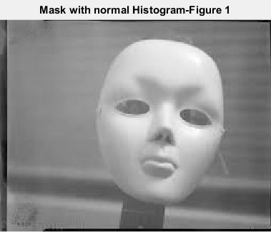

Με την συνάρτηση imhist εξάγεται το ιστόγραμμα .

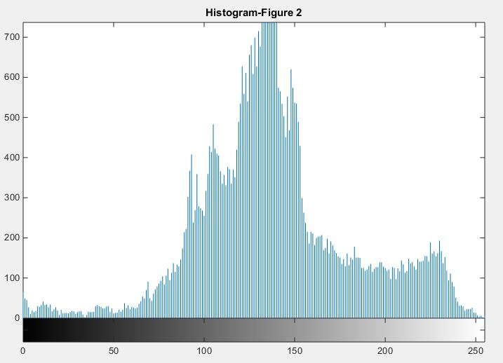

Από το ιστόγραμμα εξάγονται οι παρατηρήσεις:

Mεγάλο μέρος των pixels αντιστοιχούν σε εντάσεις περιορισμένου εύρους(Περίπου από το 100 έως το 150). Από το γεγονός αυτό γίνεται κατανοητό ότι δεν υπάρχει μεγάλη αντίθεση στην εικόνα.

Το κακό contrast της εικόνας διορθώνεται με εξισορρόπηση της κατανομής των τιμών του ιστογράμματος με την βοήθεια της συνάρτησης histeq. Αυτό πραγματοποιείται έτσι ώστε οι τιμές των εντάσεων να κατανεμηθούν ομοιόμορφα ώστε να ξεχωρίζουν οι λεπτομέρειες και οι εναλλαγές των εντάσεων .

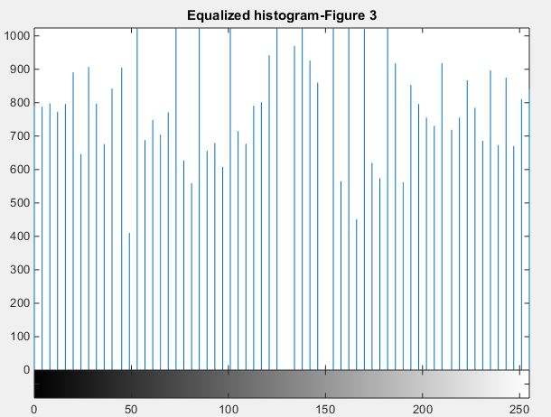

Στο ιστόγραμμα που κατασκευάζεται μετά την εξισορρόπηση, παρατηρείται ότι οι τιμές είναι ομαλά κατανεμημένες στο φάσμα των εντάσεων.

Στη συνέχεια εισάγεται το νέο ιστόγραμμα στην αρχική εικόνα και ξεχωρίζεται η βελτίωση στο contrast.

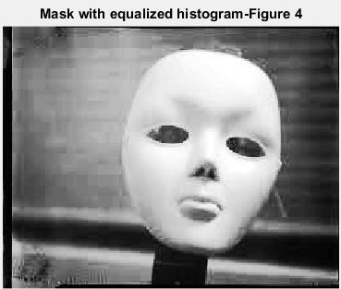

Η εικόνα μετατρέπεται σε ασπρόμαυρη χρησιμοποιώντας μία τιμή threshold. Οι τιμές των pixel που δεν ξεπερνούν αυτή τη τιμή τότε αυτόματα τα pixel αυτά λαμβάνουν την τιμή 0-που αντιστοιχεί στο μαύρο. Σε αντίθετη περίπτωση τα pixel pixel λαμβάνουν την τιμή 255 που αντιστοιχεί στο άσπρο. Το threshold έχει τοποθετηθεί στο εύρος μεταξύ 100-150 που έχουν τοποθετηθεί η πλειονότητα των εντάσεων της εικόνας .Η τιμή αυτή οριοθετείται στο 135 έτσι ώστε η διαφορά μεταξύ των πληθών των pixel που παίρνουν τις τιμές μαύρο και άσπρο να είναι η ελάχιστη. Σαν αποτέλεσμα διαπιστώνεται ότι στην καινούργια επιφάνεια της εικόνας, η ύπαρξη του λευκού χρώματος εξισορροπείται από την μαύρη επιφάνεια. Η τιμή του κατωφλίου έχει οριοθετηθεί στη συγκεκριμένη τιμή έπειτα από επανειλημμένες εκτελέσεις και διαπιστώσεις και λόγω των συμπερασμάτων που προκύπτουν από το ιστόγραμμα

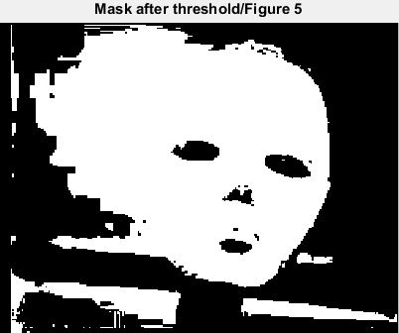Από την ασπρόμαυρη απεικόνιση της εικόνας εξάγεται το συμπέρασμα ότι η εξισορρόπηση με κατώφλι των δυο χρωμάτων προκαλεί αλλοίωση στην αποτύπωση της αρχική εικόνας λόγω της αρχικής ανομοιόμορφης κατανομής των χρωμάτων στα διάφορα επίπεδα.

Επιπλέον έχει διαπιστωθεί ότι το ιδανικό threshold για ασπρόμαυρη απεικόνιση με μικρή απόκλιση από την αρχική εικόνα αποτελεί η τιμή 175-χωρίς να λαμβάνεται υπόψη η κατανομή του άσπρου και το μαύρου χρώματος.

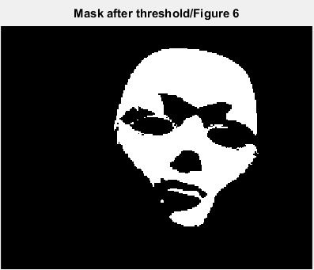

**ΦΙΛΤΡΑ**

Το ζητούμενο του ερωτήματος είναι η εφαρμογή φίλτρου median και gauss στη δοθείσα εικόνα (brain.gif) και η απεικόνιση των εικόνων σε κοινό γράφημα

Πάνω στην εικόνα εφαρμόζονται τέσσερα φίλτρα -με τη μορφή μάσκας, δύο median και δυο φίλτρα Gauss. Ορίζονται δυο μονοψήφιοι αριθμοί k1 , k2 οι οποίοι αντιπροσωπεύουν τις διαστάσεις των εικόνων.

To k1 προκύπτει από το άθροισμα των τελευταίων ψηφίων του κωδικού της ομάδας ( LAB31239711 ).

Θεωρούντας οι εξής αριθμοί:

k1=9,(7+1+1)

k2=11

Επομένως εφαρμόζονται 2 median filters μεγέθους 9x9 και 11x11 καθώς και 2 Gauss filters μεγέθους 9x9 και 11x11.

Οι εικόνες που προέκυψαν μετά την εφαρμογή των φίλτρων είναι οι ακόλουθες:

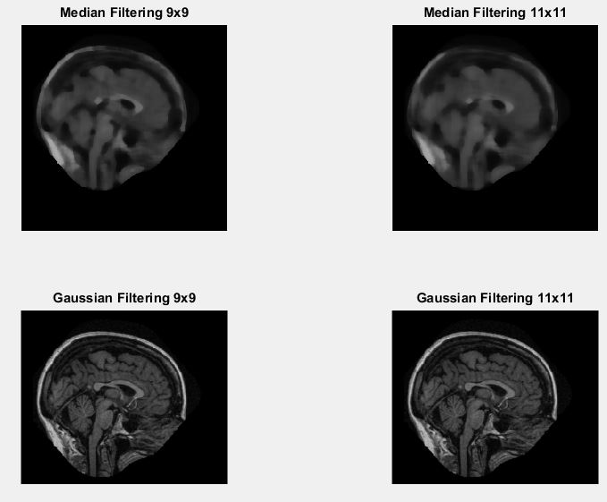

Το median αποτελεί ένα μη γραμμικό ψηφιακό φίλτρο. Αποτελεί σημαντικό φίλτρο ομαλοποίησης με στόχο την αφαίρεση θερμικού θορύβου από την εικόνα.

Όταν χρησιμοποιείται , κατασκευάζεται παράθυρο διαστάσεων nxn και εφαρμόζεται ξεχωριστά σε κάθε pixel της εικόνας . Μεταξύ των γειτόνων ψάχνει αυτό με την median τιμή και αντικαθιστά με αυτό το τρέχον pixel .Διατηρείται ο median των τιμών που υπάρχουν στο παράθυρο και η εκχώρηση γίνεται στο κεντρικό pixel. Ουσιαστικά διατηρεί τις ακμές , αφού κατασκευάζονται διακριτές περιοχές και οι εναλλαγές συχνοτήτων είναι εμφανέστερες.

Με το πέρας της εφαρμογής του φίλτρου ο θόρυβος της εικόνας εξαλείφεται γιατί κάθε pixel έχει εξισορροπηθεί ανάλογα με τους γείτονές του.

Για υψηλή ένταση θορύβου ,το φίλτρο δεν συνεισφέρει στην εξάλειψη του καθώς ο θόρυβος παραμένει αφού το φίλτρο το αντιλαμβάνεται ως ακμή.

To μέγεθος των φίλτρων στην συγκεκριμένη περίπτωση για τα δοσμένα k1,k2 είναι μεγάλο οπότε και στις δύο περιπτώσεις υπάρχει υψηλό blurring. Αυτό οφείλεται στο γεγονός ότι ο median επηρεάζεται και από τους μακρινούς του γείτονες (από 81 και 121 τιμές αντίστοιχα).

Το Gaussian είναι ένα γραμμικό φίλτρο ομαλοποίησης .Σκοπός είναι η αφαίρεση του θόρυβο. Έχει όμως ως μειονέκτημά τη δημιουργία θολώματος(blurring) της εικόνας καθώς το φίλτρο είναι βαθυπερατό και κόβει τα edges. Εφαρμόζεται και αυτό σε κάθε pixel χρησιμοποιώντας μία γκαουσιανή συνάρτηση(ή μία εκτίμησή της).

Στο gauss οι μεγαλύτεροι συντελεστές εφαρμόζονται στα γειτονικά pixel ενώ οι απομακρυσμένοι γείτονες έχουν μικρότερους συντελεστές

Με την εφαρμογή του 9x9 φίλτρου παρατηρούμε ότι δεν υπάρχει διακριτή διαφορά με την αρχική εικόνα. Αντίθετα στο 11x11 φίλτρο αρχίζουν να χάνονται οι ακμές και υπάρχει ένα ελαφρό blurring.

Στην γενική περίπτωση, η μάσκα median είναι προτιμητέα για εφαρμογές βιοϊατρικής διότι αφαιρεί τον θόρυβο και διατηρεί τις ακμές με αποτέλεσμα η εικόνα να έχει μεγαλύτερη λεπτομέρεια. Σε αυτές τις περιπτώσεις, τα median φίλτρα μας είναι μεγάλα και η εικόνα χάνει τα edges της . Ως εκ τούτου χάνεται και η λεπτομέρεια. Ως συμπέρασμα ειδικά σε αυτή τη περίπτωση θα προτιμηθούν τα Gaussian φίλτρα εξαιτίας της ευκρίνειας της εικόνας.

**ΘΟΡΥΒΟΣ S&P**

Το ζητούμενο του ερωτήματος είναι η εφαρμογή θορύβου “salt & pepper” στην εικόνα του εγκεφάλου(brain.gif).

Αυτός ο τύπος θορύβου δημιουργεί σποραδικά, μαύρα pixel σε φωτεινές περιοχές και άσπρα pixel σε σκοτεινές περιοχές. Αυτός ο τύπος θορύβου οφείλεται σε κακή μετάδοση σήματος, μετατροπή αναλογικού σε ψηφιακό σήμα (quantization) κ.λπ.

Το average φίλτρο δεν επιδρά στην εξάλειψη του θορύβου καθώς βρίσκει το μέσο όρο των γειτόνων του pixel συνυπολογίζοντας και τον εαυτό του. Ως επακόλουθο οι ακραίες τιμές που έχει ο θόρυβος επηρεάζουν υπερβολικά το αποτέλεσμα και αλλοιώνεται η εικόνα.

Με την εφαρμογή των median φίλτρων 9x9 και 11x11 ο θόρυβος εξαλείφεται ολοκληρωτικά ενώ με την εφαρμογή των average φίλτρων διατηρείται. Λαμβάνοντας υπόψη ότι οι πίνακες είναι πολύ μεγάλοι, χάνονται οι λεπτομέρειες και από τις δύο εικόνες. Επιπλέον στα average φίλτρα χάνονται και οι ακμές με αποτέλεσμα να υπάρχει δυνατό θόλωμα. Σύμφωνα με τα παραπάνω η προτίμηση φίλτρου για το συγκεκριμένο είδος θορύβου είναι το median φίλτρο.

Γίνεται ο υπολογισμός του μέσου τετραγωνικό σφάλμα.

Στα median filters υπάρχει μεγαλύτερη απόκλιση σε σχέση με την κανονική εικόνα, που σημαίνει ότι έχει σίγουρα αφαιρεθεί μεγαλύτερο κομμάτι του θορύβου σε σχέση με τα average.

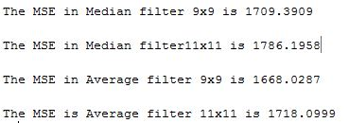

Tο MSE στη δεύτερη περίπτωση είναι το μεγαλύτερο από κάθε μέσο τετραγωνικό σφάλμα. Αυτό δηλώνει ότι μεγαλύτερη τροποποίηση έχει υλοποιηθεί στην εικόνα όταν εφαρμόζεται το median 11x11 (Μεγαλύτερο mse δεν σημαίνει απαραίτητα και μεγαλύτερη εξάλειψη θορύβου γιατί υπολογίζει όλες τις μεταβολές).

H δεύτερη εικόνα να έχει μεγαλύτερο mse αλλά παρατηρώντας την, γίνεται αντιληπτή η απουσία σημαντικής πληροφορίας.

Η καλύτερη επιλογή εικόνας έπειτα το φιλτράρισμα είναι η πρώτη (median 9x9) γιατί έχει χαθεί ο θόρυβος αλλά έχει διατηρηθεί μεγάλο τμήμα από τις λεπτομέρειες της εικόνας.

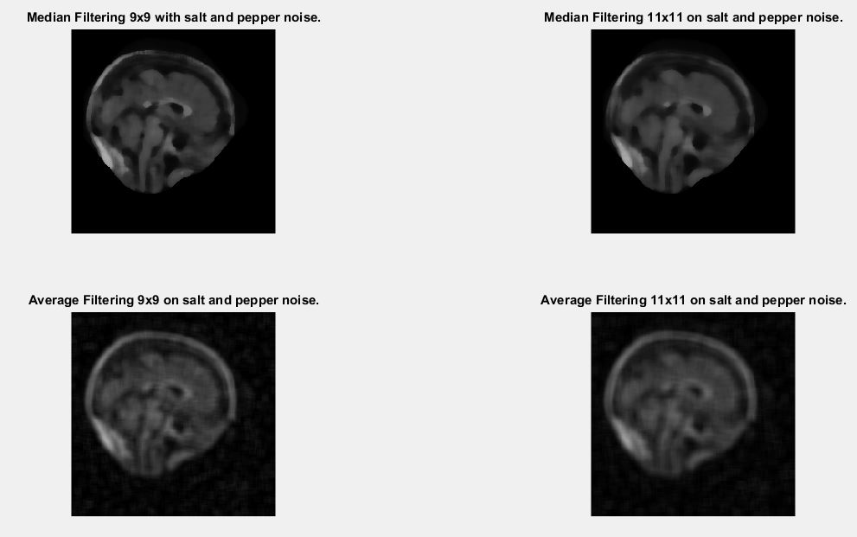

**FLOATING PARTICLES**

Το ζητούμενο του ερωτήματος είναι η παρατήρηση κινούμενων particles σε εικόνες περιβαλλοντικού ενδιαφέροντος

Τα ζητούμενα frames περιβαλλοντικού ενδιαφέροντος

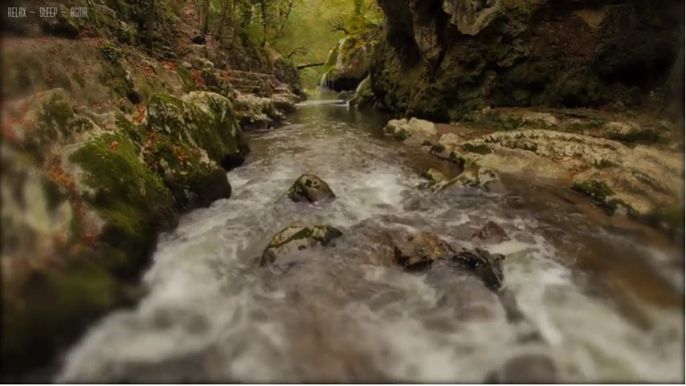

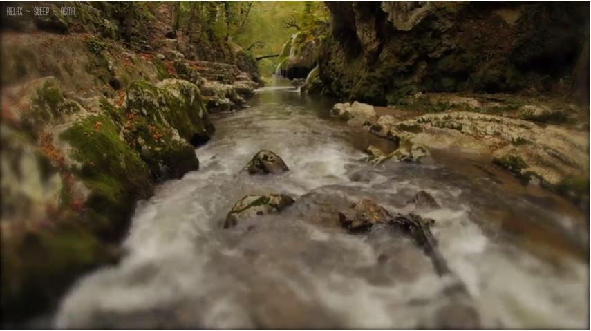

Αρχικά εφαρμόζεται φίλτρο median στα δυο frames

Έπειτα γίνεται η διαφορά των δυο frames και λαμβάνεται η εικόνα:

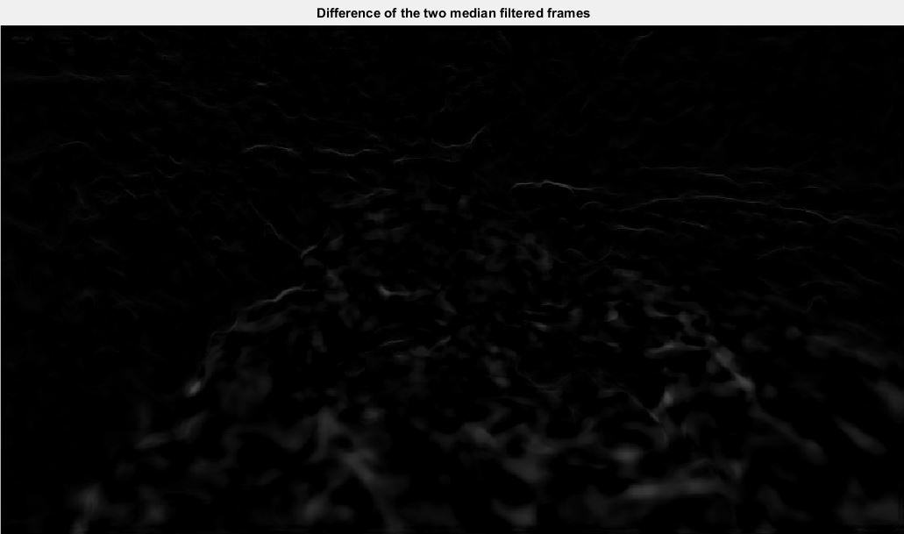

To median filter είναι χαμηλοπερατό οπότε προκύπτει ότι τα σημεία όπου αλλάζουν οι τιμές τους μεταξύ των δύο frames παίρνουν ακραίες τιμές. Δηλαδή τα σημεία που από άσπρα γίνονται πιο μαύρα θα γίνουν εντελώς μαύρα, ενώ αντίθετα τα σημεία που από μαύρα γίνονται πιο άσπρα θα γίνουν εντελώς άσπρα. Αυτό γίνεται γιατί το φίλτρο median κρατάει τις ακμές σταθερές και με την αφαίρεση θα αναδειχθούν οι αλλαγές.

Ακολουθεί η εφαρμογή του φίλτρο h στα δυο frames

Έπειτα γίνεται η διαφορά των δυο frames και λαμβάνεται η εικόνα:

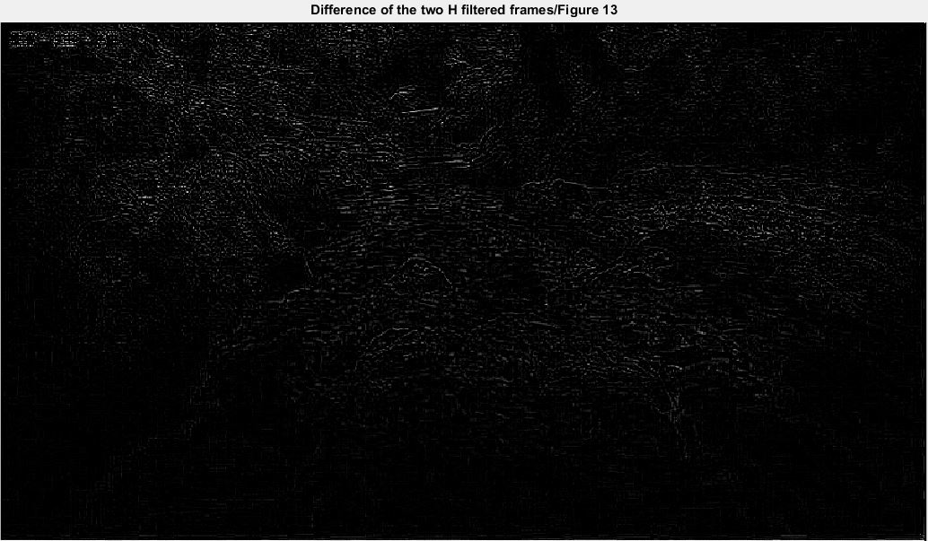

Tο φίλτρο h που είναι υψιπερατό, αναδεικνύει τα pixel τα οποία έχουν μεγάλο contrast στη πρώτη εικόνα. Το h δείχνει τα σημεία απότομης αλλαγής από άσπρο σε μαύρο και από μαύρο σε άσπρο . Αν αφαιρέσουμε δύο πίνακες δημιουργημένους από αυτό θα φανούν τα σημεία που είχαν μεγάλο contrast(μεγάλες τιμές) στο πρώτο frame και έχουν μικρό contrast(μικρές τιμές) στο δεύτερο.

Από την εικόνα συμπεραίνουμε ότι κεντρικά σημεία που είναι φωτεινά και παραμένουν φωτεινά ,διατηρούν την τιμή τους χωρίς να γίνεται ακραία.

Τα σημεία γύρω γύρω από φωτεινά έγινα πιο σκοτεινά και άρα γίνονται πολύ μαύρο από την αφαίρεση.

Σημεία από σκοτεινά γίνονται φωτεινά και άρα γίνονται πολύ άσπρα.

Προτίμηση στο median φίλτρο για ανίχνευση κίνησης γιατί σε φόντο σταθερής έντασης αναδεικνύει τις μεταβολές ενώ το h δεν έχει κανένα επιθυμητό αποτέλεσμα.

Σύμφωνα με πειραματισμούς με το φίλτρο h διαπιστώθηκε ότι δουλεύει καλά αν γίνει πρόσθεση των frames αντί για αφαίρεση

link video:<https://www.youtube.com/watch?v=nE_XAauwu1I>